2556

**ระบบควบคุมการส่ายของใบพัดเครื่องปรับอากาศ**

**จัดทำโดย**

**5570974621 นายณัฐพงศ์ ภุมวารพฤษภ์**

**เสนอ**

**ศาสตราจารย์ ดร.ประภาส จงสถิตย์วัฒนา**

# รายงานนี้เป็นส่วนหนึ่งของวิชา Embedded and Real-Time Systems

**1. Motivation**

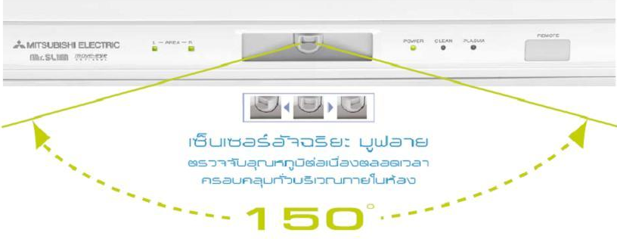

เครื่องปรับอากาศที่สามารถตรวจจับอุณหภูมิรอบทิศทางได้

ระบบควบคุมการส่ายของใบพัดเครื่องปรับอากาศ ได้แนวคิดมาจากเครื่องปรับอากาศที่สามารถตรวจจับอุณหภูมิรอบทิศทางได้ จึงนำมาประยุกต์ใช้กับการปรับทิศทางของใบพัดเพื่อให้ได้ความเย็นที่ทั่วถึงโดยอัตโนมัติ

**Sensor**

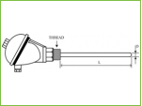

Temperature Sensor,PT100

คุณลักษณะTemperature Sensor,PT100  
 - แกน Stainless 304,316    
 - เกลียวStainless 304,316    
 -ย่านการวัดอุณหภูมิ 0 ถึง 100° C    
 -Class A (-30 ถึง 300° C)

**รูปแบบกฎ Fuzzy**          Fuzzy Logic จะใช้กฎฟัซซีในการนิยามพฤติกรรมต่าง ๆ ของระบบแทนที่จะใช้สมการทางคณิตศาสตร์ ซึ่งทำให้ Fuzzy Logic มีความใกล้เคียงกับการอธิบายพฤติกรรมต่าง ๆ ของมนุษย์มากกว่า กฎของฟัซซีจะเขียนอยู่ในรูปแบบดังต่อไปนี้

ถ้า ข้อตั้ง (ข้อนำ) ดังนั้น ข้อยุติ (ข้อตาม)   
          IF premise (antecedent), THEN conclusion (consequent)  
ตัวอย่างของกฎของฟัซซีสามารถแสดงได้ดังนี้  
* IF The temperature is close to set point THEN add a little heat  
* IF The temperature is far above set point THEN reduce heat  
* IF The temperature is close to set point AND temperature change is very slow  THEN add a little heat

จากตัวอย่างข้างต้นคำว่า close, very, a little คือ ฟัซซีเซตนั่นเอง

          ในกรณีที่ต้องใช้กฎฟัซซีมากกว่าหนึ่งกฎก็สามารถทำได้โดยนำกฎทุกกฎที่สร้างขึ้นมารวมกันให้มีเอาต์พุตออกมาเพียงค่าเดียว ดังรูปที่ 4



ขั้นตอนการรวมกันของกฎฟัซซี

**2.Design**

**Interrupt**  
 ในกรณีที่อุณหภูมิที่เก็บ เข้ามามีการเปลี่ยนแปลงแล้ว ด้านที่มีอุณหภูมิมากที่สุด เปลี่ยนไประบบ ก็จะถูก interrupt

**Input**

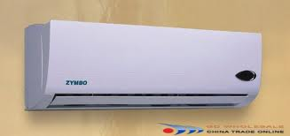

Micro Controller

มี sensor 3 ทิศทางคือ ด้านซ้าย , ด้านขวา และ ตรงกลาง เพื่อเก็บอุณหภูมิ

โดยการทำงานจะแบ่งออกเป็น 3 Process

1.Process การทำงานหลัก จัดการเรื่องการทำความเย็น

2.Process รับ input จาก Sensor ทั้ง 3 ด้าน

3.Process ปรับทิศทางของใบพัดโดยจะเปรียบเทียบอุณหภูมิที่ได้รับจาก Sensor ทั้ง 3 ด้าน และจะสั่งให้ใบพัดปรับทิศทางไปยังทิศทางที่มีอุณหภูมิมากที่สุด

**Output**

เป็นการสั่งงานให้ใบพัดปรับทิศทางไปตามอุณหภูมิที่สูงสุด โดยในโปรแกรมจะแสดงผล คือ

ปรับทิศทางไปทางซ้าย แสดงผล ("Left")  
 ปรับทิศทางไปทางตรงกลาง แสดงผล ("Middle")  
 ปรับทิศทางไปทางซ้าย แสดงผล ("Right")

**3.Demo Code**

3.1 Left(),Middle(),Right()

|  |  |
| --- | --- |
| Left()  if(CurrentState == 0)  //do nothing  print(" do Nothing ")  else  //Move to Left  //Set Current State to Left  print(" Left ")  CurrentState = 0 | Middle()  if(CurrentState == 1)  //do nothing  print(" do Nothing ")  else  //Move to Middle  //Set Current State to Middle  print(" Middle ")  CurrentState = 1 |

|  |  |
| --- | --- |
| Right()  if(CurrentState == 2)  //do nothing  print(" do Nothing ")  else  //Move to Right  //Set Current State to Right  print(" Right ")  CurrentState = 2 | ฟังก์ชั่น Left(),Middle(),Right() ใช้ในการปรับทิศทางโดยมีการตรวจสอบว่า สถานะใบพัดล่าสุดมีทิศทางไหนถ้าเป็นทิศทางที่ถูกต้องอยู่แล้วก็ไม่ต้องทำงานอะไร ถ้ายังไม่ถูกต้องก็จะสั่งให้เคลื่อนที่ไปยังทิศทางที่ถูกต้อง |

3.2 OpenAir

|  |  |
| --- | --- |
| OpenAir()  i = 0  while(i < 200)  //print(i," ")  i = i + 1 | process สำหรับการทำงานหลักคือทำความเย็น |

3.3 SetDirection

|  |  |
| --- | --- |
| SetDirection()  while(i < 200)  if(x > y)  if(x > z)  Left()  else  Right()  else  if(y > z)  Middle()  else  Right()  i = i + 1 | Process สำหรับการกำหนดทิศทางของใบพัดตามอุณหภูมิที่ได้รับมา |

3.4 UpdateTemperature

|  |  |
| --- | --- |
| UpdateTemperature()  while (i < 200)  if(i%3 == 0)  //Left  x = 24  y = 19  z = 22  if(i%3 == 1)  //Middle  x = 19  y = 22  z = 21  if(i%3 == 2)  //Right  x = 21  y = 19  z = 12  i = i + 1 | Process สำหรับการ Update อุณหภูมิจาก Sensor ทั้ง 3 ตัว จาก Code คือ เป็นการ Random ตัวเลขที่เกิดจากการ Mod โดย ถ้า Mod แล้วค่าออกมาได้ 0 จะกำหนดให้อุณหภูมิทางด้านซ้ายมากที่สุด 1 กำหนดให้อุณหภูมิตรงกลางมากที่สุด 2 กำหนดให้อุณหภูมิทางด้านขวามากที่สุด |

**4.Tools**

assembler for s23 (as23.exe)

rz36 compiler package (rz36.exe)

Embedded System simulator (ems.js)